JF-W302-Ex

点型感温火灾探测器(A2)

安装使用说明书

安装、使用本产品前，请阅读使用说明书

四川久远智能消防设备有限责任公司

2020年9月

JF-W302-Ex
点型感温火灾探测器(A2)
安装使用说明书

- 产品特点
- 内置微处理器，探测器对自身采集到的数据进行存储和分析，并具有自诊断功能；
- 定温报警功能；
- 采用玻璃封装温敏电阻，对温度响应速度快；
- 有实时输出温度值功能，可以通过控制器查看现场的温度变化曲线；
- 稳定性高，抗静电、抗灰尘附着、抗电磁干扰、抗腐蚀；
- 抗潮湿能力、抗环境温度影响能力强，可适应不同气候环境的要求；
- 采用 SMT 表面贴装工艺，采用导光柱；
- 外观设计美观大方。

- 主要用途及适用范围
- 相对湿度大，可能发生无烟火灾，经常有大量粉尘的环境；
- 正常情况下有烟雾和蒸汽滞留的环境；
- 厨房、锅炉房、茶炉房、发电机房、烘干车间等；
- 室内车库、吸烟室等；
- 其它不宜安装感烟探测器的厅堂和公共场所。
符合GB4716-2005《点型感温火灾探测器技术要求及试验方法》、GB3836.1－2010 《爆炸性环境 第1部分：设备 通用要求》和GB3836.4－2010 《爆炸性环境 第4部分：由本质安全型“i”保护的设备》标准；防爆标志为ExibⅡCT6 Gb，它适用于 1区、2区，含有IIA～IIC类，T1～T6爆炸性气体混合物场所；经国家防爆电气产品质检中心检验合格，取得防爆合格证。

- 型号的组成及其代表意义
JF-W302-Ex
防爆标识
产品代号
公司代号

- 使用环境条件
- 工作温度：-10~+55℃
- 贮存温度：-10~+55℃
- 相对湿度：≤95%（40±2℃）
- 工作原理
感温探测器由热敏电阻及相应的放大处理等电路组成。热敏电阻是一种具有温度敏感性的半导体电阻，阻值随温度的变化而变化，当温度达到设定报警阈值时电路会发送报警信号。

- 主要性能指标

内容 | 技术参数
工作电压 | DC24V（19~28V）由控制器回路二总线提供，须由安全栅供电
监视电流 | ≤0.3mA （24V）
报警电流 | ≤1mA （24V）
确 认 灯 | 监视状态闪亮，报警常亮（红色）
外形尺寸 | 直径Φ98.5mm ×厚H 42.0mm
编址方式 | 电子编码
编址范围 | 1-200
保护面积 | 20-30m²
线 制 | 二总线，无极性
最远传输距离 | 1000m，直径1.5mm²的导线
防暴标志 | ExibⅡCT6 Gb
探测器本安  防爆参数 | Ui≤28VDC，Ii≤93mA，Pi≤0.65W,Ci=0uF，Li=0mH
环境温度 | -10~+55℃

- 外形及安装尺寸（单位：mm）
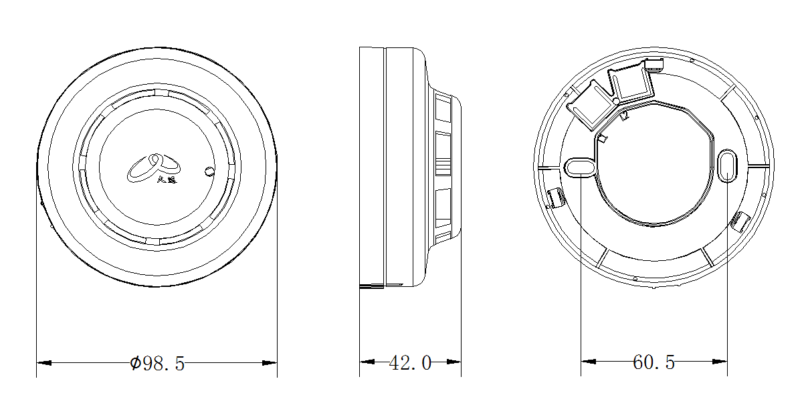
- 安装与接线
安装应严格遵守GB/T3836.15-2017《爆炸性气环境 第15部分：电气装置的设计、选型和安装》的有关规定。

  - 安装程序、方法及注意事项
- 将探测器底座用 2只 M4的螺钉紧固在预埋盒上；
- 采用 2×1.5mm²导线，将回路两总线 L1、L2 分别接在端子 L1 和端子 L2 上，接线不分极性；
- 用编码器对探测器写入地址（1-200）；
- 将探测器嵌入底座，然后按顺时针方向拧紧即可；
- 安装时宜带手套操作，以保持探测器外壳清洁。
- 安装图例：
8.2、接线图例：
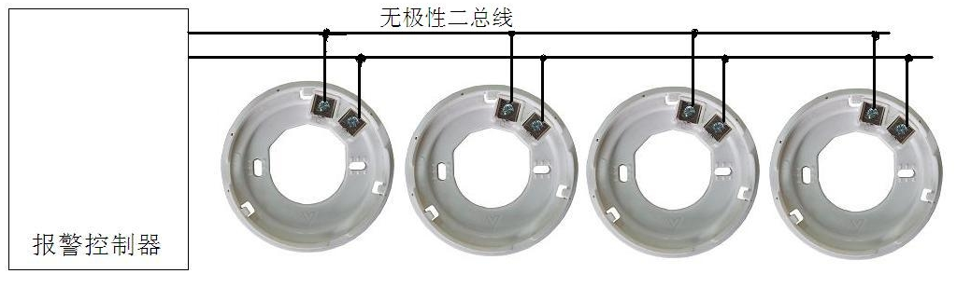
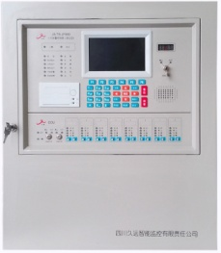
本安型接线图
……………………..............
危险区
安全区
安全栅
探测器
控制器

ExibⅡCT6 Gb

[Exia Ga]ⅡC

Ui:＋28VDC Ii:93mA  Ci:0μF Li:0mH Pi:0.65W | Uo：＋28VDC Io：93mA  Po:0.65W Um: 250VAC/DC

安全栅与探测器之间连接电缆的分布参数应满足:
Cc≤Co-Ci Lc≤Lo-Li Ui≤Uo Ii≥Io Pi≥Po
注：Uo:安全栅最高输出电压 Io:安全栅最大输出电流
Po:安全栅最大输出功率 Co:安全栅最大外部电容
Lo:安全栅最大外部电感 Ui探测器最高输入电压
Ii:探测器最大输入电流 Pi:探测器最大输入功率
Ci: 探测器最大内部电容 Li: 探测器最大内部电感
Cc:连接电缆最大允许分布电容 Lc:连接电缆最大允许分布电感

  - 故障分析与排除

故障现象 | 原因分析 | 排除方法 | 备注
巡检灯不亮 | 未开通电源 | 打开电源
巡检灯不亮 | 接触不良 | 重新接线
巡检灯亮，报故障 | 现场部件有重号 | 使用专用编码器对现场部件重新编码
不能登记 | 探测器未编码 | 使用专用编码器对现场部件编码
不能登记 | 编码地址范围错误 | 参照编码器说明书重新编码
上电报火警 | 现场部件有重号 | 使用专用编码器对现场部件重新编码

  - 注意事项
- 潜在静电电荷危险，探测器在正常使用、维护和清洁时避免由静电电荷引起点燃危险，使用在爆炸性环境中时，不应触碰和擦拭设备.如必须擦拭，触碰，则应在通风良好，无气体泄漏的场所进行,并用拧干的湿布擦拭外壳，严禁用干布擦拭外壳！
- 不允许随意更换影响防爆性能的元器件或结构。
- 安全栅须取得防爆合格证，按照使用说明要求使用。

  - 保养：定期进行热吹风加热试验，建议每半年一次。

制造商：四川久远智能消防设备有限责任公司
地 址：四川省绵阳市安州区工业园区创业路4号
售后电话：86-816-4682119 商务电话：86-816-4682123
传真：86-816-4682123 邮编：622650

